Materiaal en onderdeelkeuze

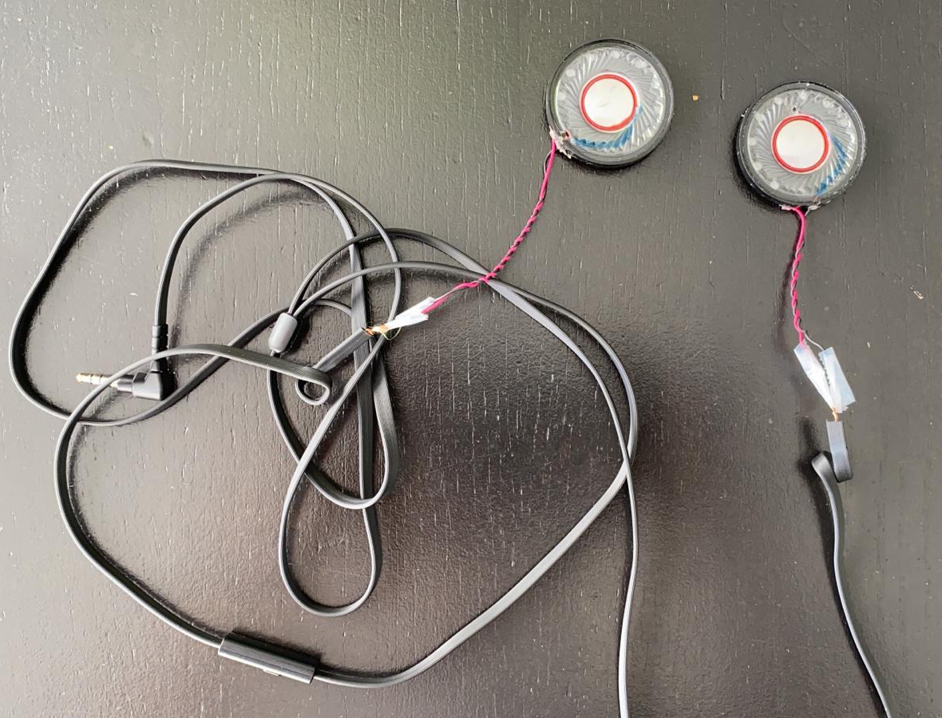
Voor de speakers heb ik de speakers uit een oude koptelefoon gedemonteerd. Deze heb ik vast gesoldeerd aan een AUX draad van een andere oude koptelefoon.

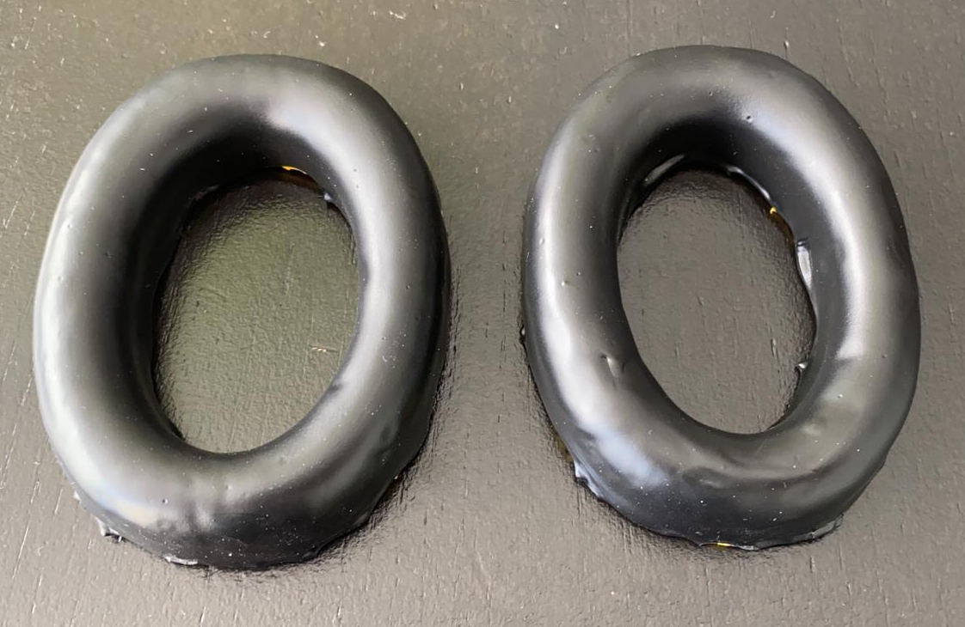
De oorkussen zijn gemaakt met gietschuim (Flex Foam), gegoten in een 3D geprinte mal. Hierna zijn de kussen gecoat met een laag gele en een laag zwarte Plasti dip. Dit is omdat het een makkelijke handeling is waardoor het kussentje gelijk gebruiksklaar is zonder hier stoffen of leer voor te gebruiken.

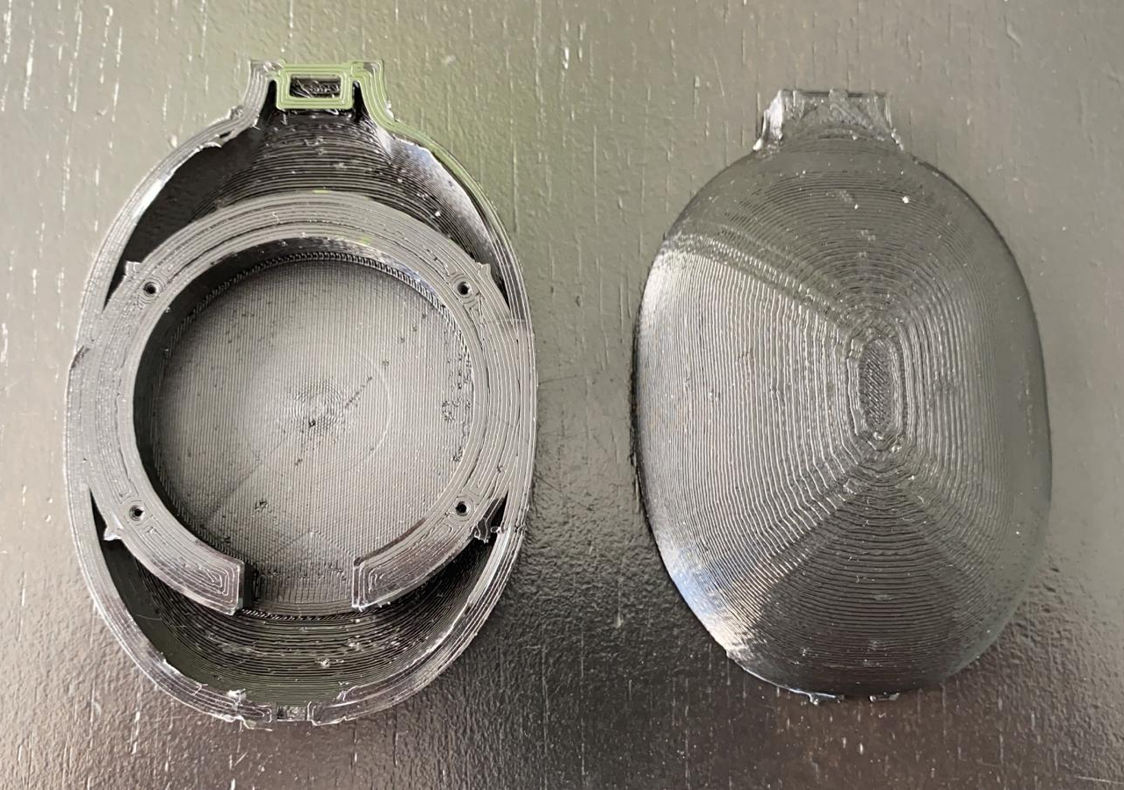
De oor kappen zijn met zwarte PLA 3D geprint. Dit omdat de oor kap een complexe vorm is met meerdere details. Dit is perfect om te 3 printen zodat alle specificaties er in terug komen

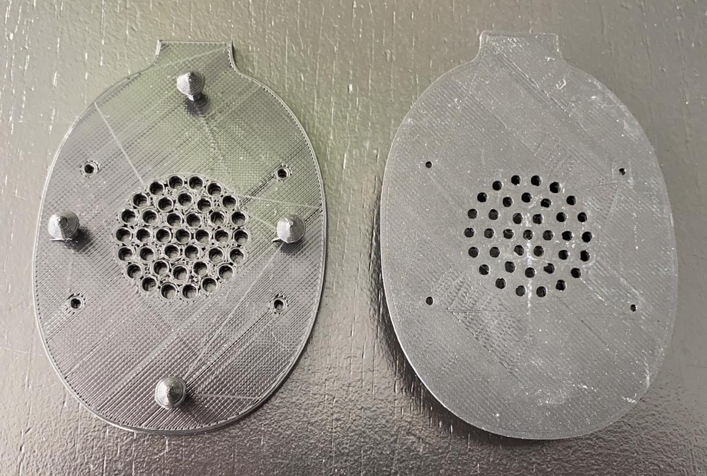
Dit zijn de plaatjes voor op de oor kappen. Deze zijn speciaal gemaakt om ervoor te zorgen dat: het kussentje vast zit aan de oor kappen, de speakers beschermd worden en tenslotte voor de afwerking en de uitstraling van de koptelefoon.
De kapjes zijn met zwarte PLA 3D geprint.

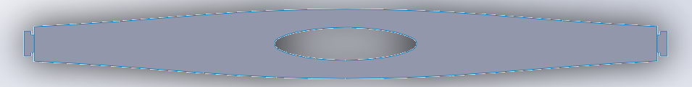
De hoofdband is gemaakt van Plexiglas. Dit omdat ik meerdere fabricage technieken moest gebruiken. De plexiglas hoofdband is gelaserd uit een plexiglas plaat. Deze hoofdband is gebogen door de band warm te maken en in de goede vorm te buigen.

